Фестиваль #ЛюдиКакЛюди

31 марта 2023 года на базе МБДОУ «Детский сад №38» г. Гусь-Хрустальный прошел региональный инклюзивный фестиваль #ЛюдиКакЛюди. Фестиваль был организован ГАУ ВО «Центр психолого - педагогической, медицинской и социальной помощи» при поддержке Управления образования муниципального образования город Гусь – Хрустальный.

В работе фестиваля приняли участие специалисты и педагоги детских садов города. Специалисты центра и педагоги детских садов делились опытом ранней диагностики первичных признаков РАС у детей раннего возраста, использованием элементов театрализованной деятельности в работе учителя-логопеда, учителя-дефектолога с детьми дошкольного возраста с ОВЗ, реализации индивидуального маршрута ребенка с особенностями развития.
Фестиваль посетили не только педагоги, но и родители с детьми с особенностями развития. Для них была организована работа 11 мастер - классов по биоэнергопластики, парадоксальной гимнастики, нетрадиционному рисованию, развитию мелкой моторики, координации движений и многое другое. Ведущие мастер-классов старались уделить максимум внимания каждому ребенку и родителю. Дети получили море положительных эмоций. А педагоги и гости фестиваля смогли познакомиться с различными направлениями обучения, воспитания, развития и коррекции детей с особенностями развития.
В мероприятиях фестиваля приняли участие более 40 специалистов и педагогов города, а также более 50 детей с особыми образовательными потребностями и их родители. В завершении мероприятия каждый ребенок получил небольшой сладкий подарок.

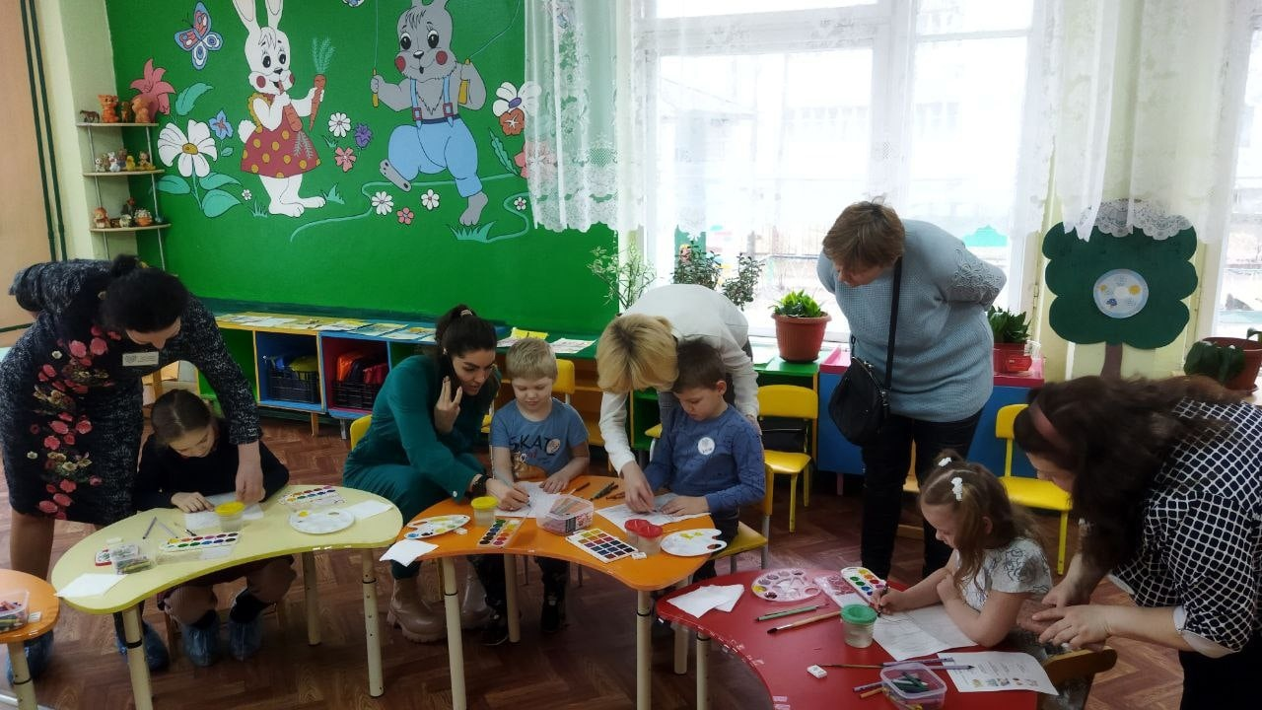

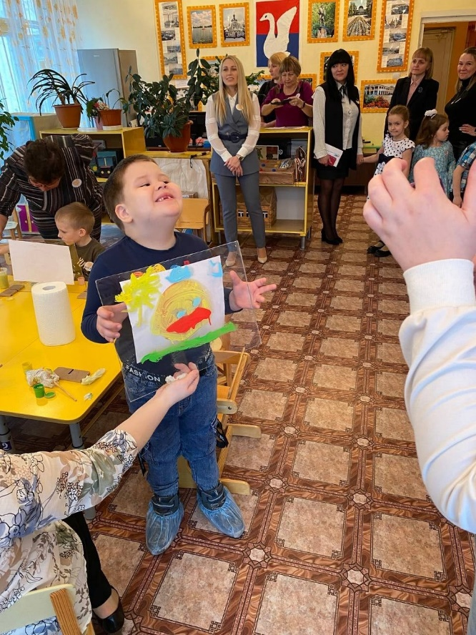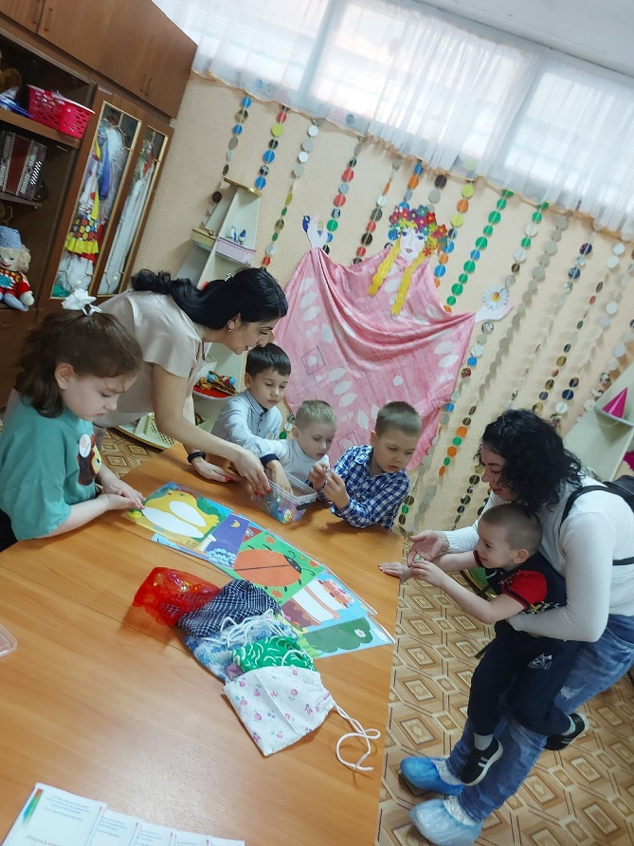

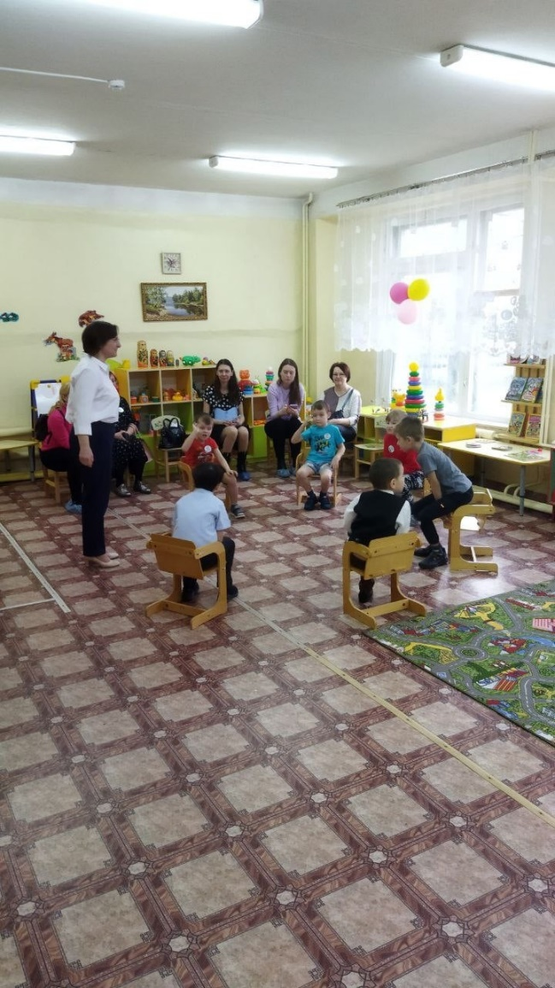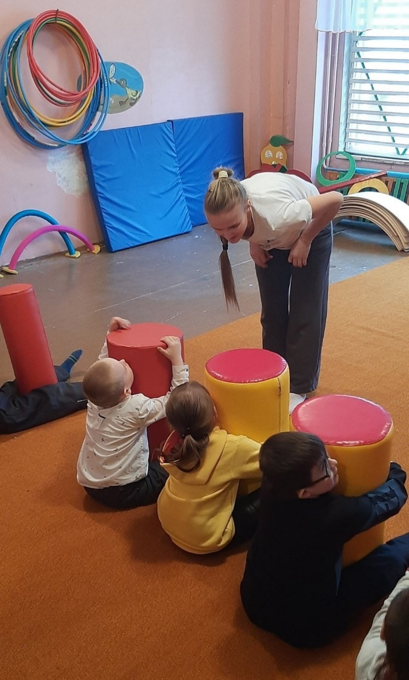

Ссылки на публикации:
https://vk.com/public168428873?w=wall-168428873_318
https://vk.com/public168428873?w=wall-168428873_315
https://vk.com/public168428873?w=wall-168428873_310
https://gus-info.ru/news/20884-regionalnyi-inklyuzivnyi-festival-lyudikaklyudi
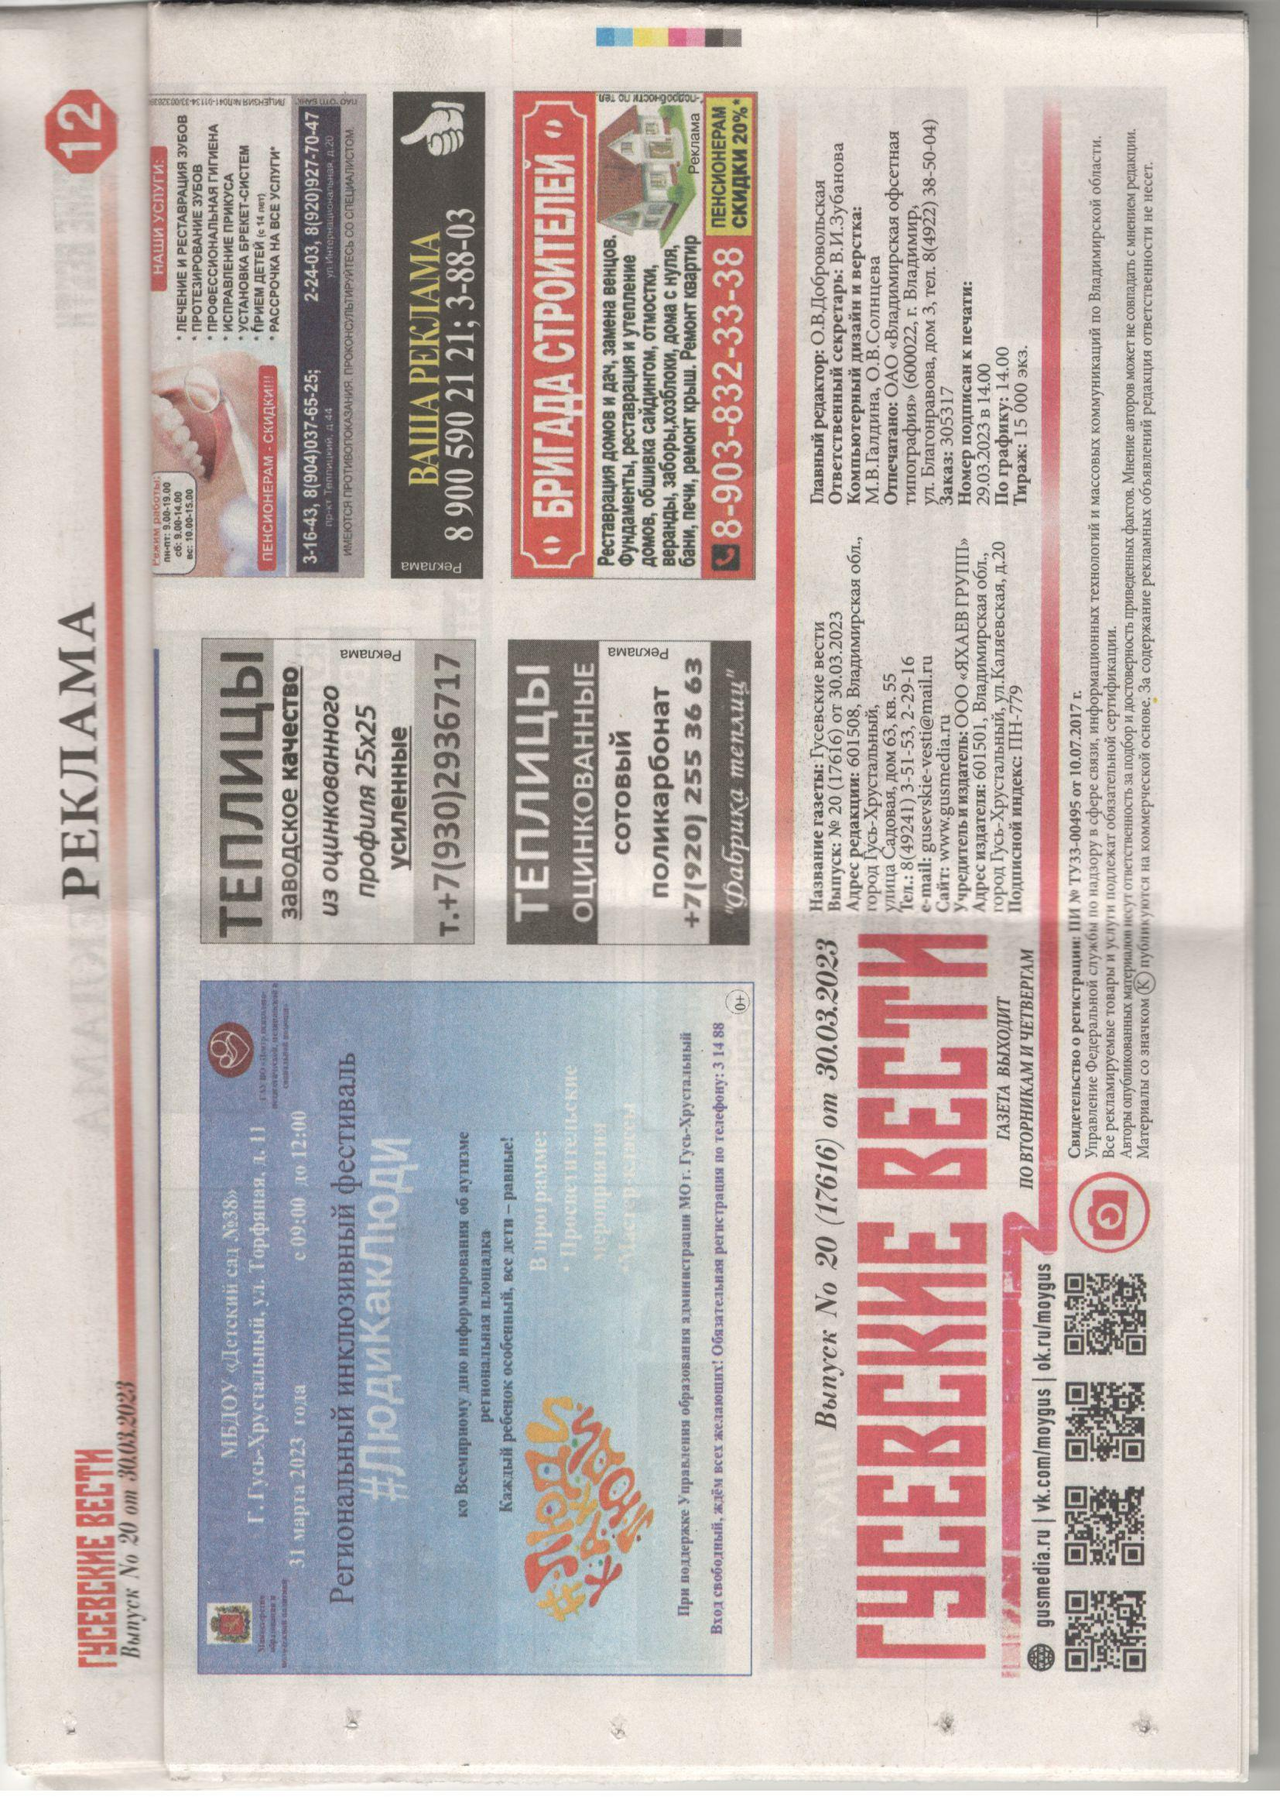
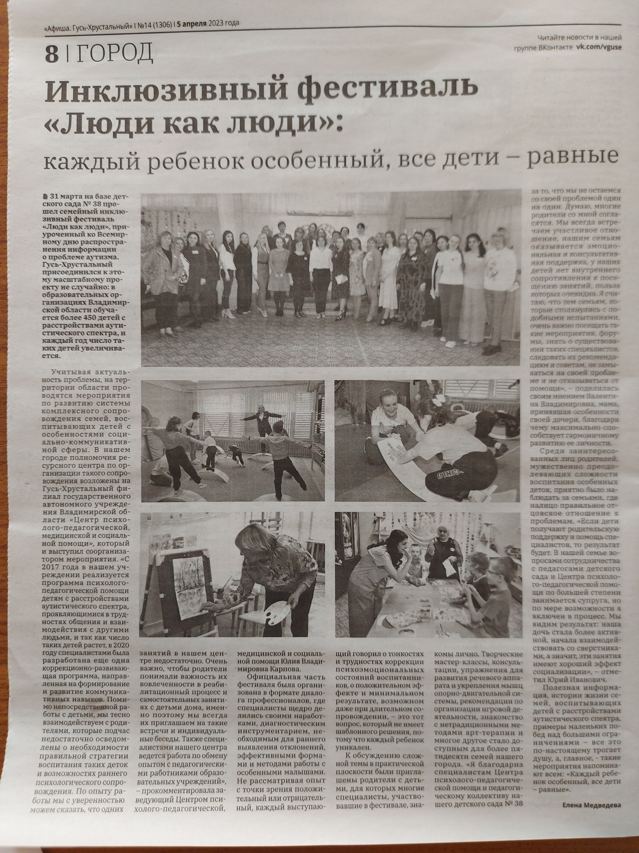
https://gus-info.ru/anons/1916-regionalnyi-inklyuzivnyi-festival-lyudikaklyudi

